ホームページ更新情報入力起案書
担当 | 副所長 | 所長

起 案 日 | 令和 3年 8月 4日
情報更新予定日 | 令和 3年 8月 6日
題 名 予 定 | 駄菓子屋さんへようこそ♪
発 信 号
貼り付け予定写真
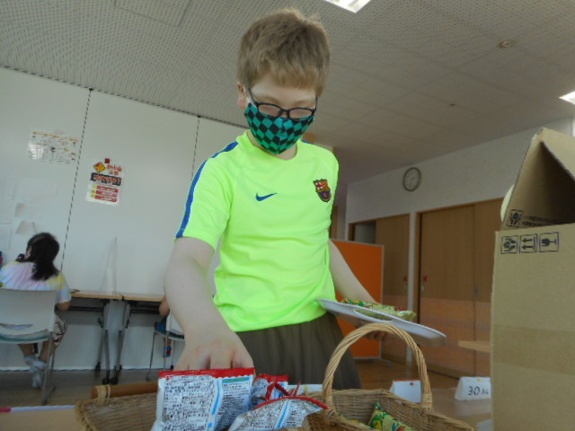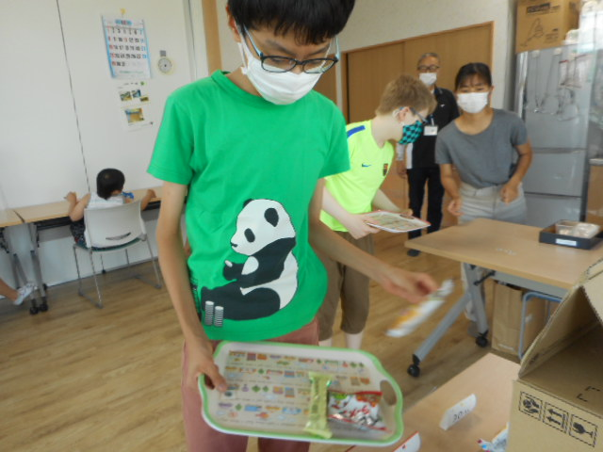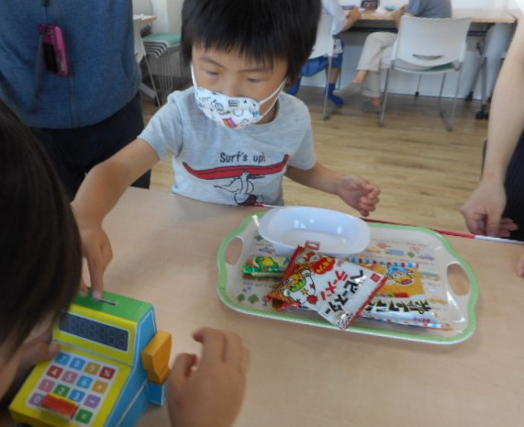
文章内容
８月３日に、ほっとハウスはるがおかで駄菓子屋さんを開きました！
たくさんのお菓子を前に子どもたちはワクワク♪♪
「お菓子どっちにしよう？」
「ぜんぶで何円かな？」
「上手にお金渡せるかな？」
店員になりきって接客してくれる子もいました(^^)
買い物が終わったらおやつタイム♪
駄菓子の買い物体験によって、支払いの練習や好きなお菓子を選ぶ練習をしました。自分で金額を計算したり、職員と一緒に確認したりと工夫しながら支払いをすることができました！！！（米澤）

